五年级数学上册《巧算面积》期末必考

组合图形面积
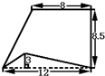
1、求图形的面积(单位：厘米)

梯形面积： 三角形面积：
（8+12）×8.5÷2 12×3÷2
= 20×8.5÷2 = 36÷2
= 170÷2 = 18（cm²）
= 85（cm²）
图形面积=梯形面积–三角形面积：85-18=67（cm²）

2、校园里有两块花圃(如图)，你能计算出它们的面积吗?(单位：m)
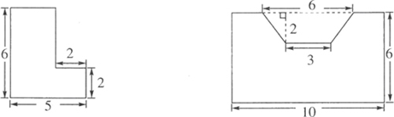
①图形面积=长方形面积+ 正方形面积
②图形面积=长方形面积 - 梯形面积
6×（5-2）+ 2×2 10×6 –[（3+6）×2÷2 ]
= 6×3 + 4 = 60 -[ 9×2÷2 ]
= 18 + 4 = 60 - 9
= 22（m²） = 51（m²）
五年级数学上册《巧算面积》期末必考

组合图形面积
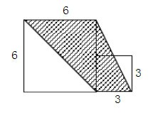
3、求下图阴影部分的面积（单位：厘米）

阴影部分面积=大三角形面积 + 小三角形面积
（6×6÷2）+（3×6÷2）
=（36÷2）+（18÷2）
= 18 + 9
= 27（cm²）

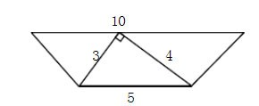
4、求梯形的面积。（单位：厘米）

直角三角形面积 梯形的高
= 3×4÷2 =直角三角形的高
= 12÷2 = 6÷5×2
= 6（cm²） = 1.2×2= 2.4（cm）
梯形面积
=（5+10）×2.4÷2
= 15×2.4÷2
= 36÷2= 18（cm²）
五年级数学上册《巧算面积》期末必考

《多边形面积》应用题

1.一块三角形广告牌，底长10m，高3.4m．如果要用油漆刷这块广告牌，每平方米用油漆0.75kg，这块广告牌至少要用油漆多少千克？（得数保留整千克）
解：
10×3.4÷2×0.75
=34÷2×0.75
=17×0.75
=12.75（千克）
≈13（千克）
答：这块广告牌至少要用油漆13千克．

2.一块梯形麦田，上底是120米，下底是180米，高是80米，共收小麦720吨．这块麦田有多少公顷？平均每公顷收小麦多少吨？
解：
（120+180）×80÷2=12000（平方米）
12000平方米=1.2公顷
720÷1.2=600（吨）
答：这块麦地有1.2公顷，平均每公顷收小麦600吨。

五年级数学上册《巧算面积》期末必考

《多边形面积》应用题

3.一个等腰三角形的一条边长是15厘米，另一条边长是20厘米，这个三角形的周长是多少厘米？
周长：15+15+20=50（厘米）
周长：20+20+15=55（厘米）
答：这个三角形的周长是50厘米或55厘米．

4.用三条100厘米的铁丝绕成三个方框（长方形或正方形）。第一个有一条边的长为45厘米；第二个有一条边的长为35厘米；第三个有一条边的长为25厘米．哪个方框的面积最大？面积最大的那个比面积最小的大多少平方厘米？
解：100÷2=50（厘米）
（1）50﹣45=5（厘米）
45×5=225（平方厘米）
（2）50﹣35=15（厘米）
35×15=525（平方厘米）
（3）50﹣25=25（厘米）
25×25=625（平方厘米）
225＜525＜625 625﹣225=400（平方厘米）
答：有一条边的长为25厘米的方框的面积最大；面积最大的那个比面积最小的大400平方厘米．

